„Koostöö ja vastupidavus – kuidas jääda tugevaks ka tormi keskel?“




Mina superkangelane

……………………….

…………………………
……………………
………………….
……………………
……………………
…………………..


Minu superkangelaste meeskond

 Juhtimine  Kõige vägevam – visionäär ja julge otsustaja  Kuninga käsi – muudab visioonid tööplaanideks  Hall kardinal – tunneb kõiki, teab kõike ja tõmbab niite  Oraakel – planeerib ja loob erinevaid strateegiaid  Kommunikatsioon  Sõnumitooja – kogub ja süstematiseerib infot  Sisulooja – teab, mida, millal ja kuidas öelda  Heerold – levitab sõnumeid  Käskjalg – viib sõnumi ka kõige kaugematesse nurkadesse  Kohalik teadjanaine/mees- tunneb oma piirkonda ja inimesi | Tehniline tugi ja toetus  Kuldsete kätega mees/naine- oskab peaaegu kõike parandada ja vajadusel tõmbab geneka käima  Majavaim – kibe käsi haldusküsimustes  Kratt- teab, kust, mida saab ja kuidas  Leemekulbi liigutaja – koob, keedab ja küpsetab.  Patsiga poiss – IT guru  Inimlik tugi ja hool  Kantseldaja – valmis tegelema lastega  Hoolitseja – valmis abivajajaid aitama/hooldama  Abistaja – abikäsi, kui memmekesel vaja apteegist ravimeid - või kaevust vett tuua  Inimhingede insener – psühholoogiline abi  Kiire – abi  Korravalvur – hoiab silma peal ja aitab korda tagada  Tõrjuja – tõrjub ohtu ja päästab  Ravitseja - esmaabi

Püüa järgnevatel lehtedel leida oma meeskonnast igale rollile täitja.

Juhtimine

Kommunikatsioon

Tehniline tugi ja toetus

Inimlik tugi ja hool

Kiire – abi

Kas miski ununes…

Kriisiplaan

Kogukonna kriisiplaani ANKEET:
NB! Tee plaan enda jaoks ja ole loominguline! Kaasa koostamisel päästeamet. Uuenda kriisiplaani kord aastas.
- Külavanem või kogukonnajuht ja tema asendaja
- KOVi kriisikontakt ja tema kontaktandmed
Nt kriisikoordinaator või mõni teine turvalisuse valdkonnaga tegelev kontaktisik, küsi KOVist.
- Kogukonna kriisimeeskonna kontaktid Rollide, vastutuse, ülesannete jaotus, nt appitulijate koordineerimine, info jagamine jne. Iga rolli puhul kaardista ka asendajad. Selgita välja, kes peavad erinevates kriisiolukordades täitma oma ametikohustusi, ja veendu, et neil oleksid vajaduse korral asendajad.

- Elanikud
Tee kindlaks kogukonna suurus täna ning võimaliku kriisi korral (kas kriisi ajal inimesi lisandub või liigub välja, vajaduse korral tee küsitlus).
Kui soovid, mine detailsemaks: rühmita kogukonna liikmed – eakad, lapsed, üksikud, suurpered, suvitajad, talud, kortermajad, leibkonnad jne.
Pane kirja kogukonna haavatavad sihtgrupid (eakad, väikelastega pered, erivajadustega inimesed, toimetulekuraskusega inimesed jne)

- Oskustega inimesed
Kaardista erioskustega inimesed kogukonnas (sh piirangud kriisiajal, st täidavad muid ülesandeid). Näiteks esmaabi, päästetööd, juhtimine, militaaroskused, tehnilised oskused, erineva võõrkeele oskused jne.
- Teavitus, info liikumine kriisis ja kogukonnasisene sidepidamine
Kuidas jagame kiiresti infot – kes keda teavitab, SMSid, käskjalad, telefon, sotsiaalmeediagrupid, kokkulepitud infotahvel.
- Lähim KOVi ja/või kogukonna kerksuskeskus ja/või infopunkt Kerksuskeskus(t)e asukoht(-kohad) ja seal pakutavad teenused (generaator või selle ühendamise valmidus, info ja lisaks võimalusel soe ruum, tualett, elekter, internet, toit, vesi, ravimivaru, tööriistad ja muu selline).
- Kogukonna varjumisplaan
Piirkonnas asuvad varjumisvõimalused.
- Kogukonna kriisivarud
(esmaabivahendid, toiduvaru, kariloomad ja kodulinnud, kütusevaru, energia – generaatorid-akujaamad, küttepuud, veepuhastus, sidevahendid, kerksuskeskuse sisustus, ajaviitmise vahendid, majutustarbed, tööriistad, tehnika jne). Siia pane kirja ka jooksev täiendamine ja puuduvad ressursid, mida, millal, milliste vahendite eest ja kelle poolt soetada ning kus hoiustada. Täida vastavalt vajadusele.

- Ohuolukorrad ja nende mõju
  - Kogukonda suurema tõenäosusega mõjutada võivad ohud (vt lisast 1 enda kogukonda puudutavaid võimalikke ohtusid)
  - Nende esinemise tõenäosus
  - Esinemise mõju kogukonna igapäevaelule
- Kogukonna ja KOVi koostöö
Aruta läbi KOVi kriisikontaktiga KOVi poolt pakutavad teenused kriisi ajal ja kogukonna võimalused panustada. Jaga ja kooskõlasta oma kriisiplaan KOViga. Kogukonna kriisiplaan võiks olla üks osa KOVi kriisiplaanist.
- Jätkutegevused ja koolitusvajadused
Mõtle läbi, millised tegevused suurendavad kogukonna võimet kriisis hakkama saada, milliseid oskuseid on vaja arendada, milliseid koolitusi/õppusi inimesed vajavad.
Veel võimalikke lisateemasid küla kriisiplaani
- Millises seisukorras on teede võrgustik sinu kodukohas (sh suunaviidad, hüdrandid jm)? Mõtle ja pane kirja alternatiivsed teed juhuks, kui peaks midagi juhtuma. Abi kohalejõudmise aeg sõltub paljuski suunaviitade/maamärkide olemasolust (saab paremini teed juhatada). Märgi üles puudused ja vajaduse korral teavita kohalikku omavalitsust.
- Milliseid puhta joogivee allikaid leidub piirkonnas? Siia tee märkmeid looduses leiduvatest allikatest ning kogukonnas paiknevatest salvkaevudest. Hea, kui mõtled läbi ja märgid üles ka kontakti juhuks, kui joogivee allikas asub eramaal (kanna andmed vajaduse korral kaardile).
- Joogivesi – salvkaevud, puurkaev generaatori ühendusega (eelkokkulepped)

Vajalikud lingid:
Kriisiolukorraks valmistumine ja käitumisjuhised https://www.olevalmis.ee/

ja https://kriis.ee/


Avalikud varjumiskohad https://xgis.maaamet.ee/xgis2/page/link/SHbBUtqP


Riigi riskipilt https://www.riigikantselei.ee/riskid

Loodusliku vee allikad: www.allikad.info

Ilmahoiatus: https://www.ilmateenistus.ee/ilm/prognoosid/hoiatused/

Teeolud: https://tarktee.mnt.ee/

Ohtlikud ettevõtted: https://xgis.maaamet.ee/xgis2/page/app/paasteamet_ohtvesi

Avariitanklad: https://varudekeskus.ee/eesti-varude-keskus/toimepidevus/vedelkutused/avariitanklad

Üleujutuse ohuga alad: https://xgis.maaamet.ee/xgis2/page/app/yleujutusalad

Õhu kvaliteet: https://ohuseire.ee/

Lisa 1.
Kogukonda suurema tõenäosusega mõjutada võivate ohtude hindamine ja nende mõju hindamine. Vt https://www.riigikantselei.ee/riskid.

Väike tõenäosus / suur mõju  Nt tornaado | Suur tõenäosus / suur mõju  Nt elektrikatkestus
Väike tõenäosus / väike mõju  Nt kopteri vm lennuõnnetus | Suur tõenäosus / väike mõju  Nt paduvihmad

Kuidas koos ellu jääda?

Kuidas saame ennetada?
……………………………………………………………………………………………………………………….
……………………………………………………………………………………………………………………….
Mida peame märkama?
……………………………………………………………………………………………………………………….
……………………………………………………………………………………………………………………….
Kuidas peame reageerima?
……………………………………………………………………………………………………………………….
……………………………………………………………………………………………………………………….
Kuidas saame üksteist toetada?
……………………………………………………………………………………………………………………….
……………………………………………………………………………………………………………………….

Mis probleemi me lahendame?

 | Mis on hetkel kõige akuutsem probleem?
Mis takistab probleemi lahendamist? | 

Siht „KRIISIKINDLUS“ – hakkame sinna suunas sammuma!!!
 | Mõtle läbi, mis sa koos oma uute sõpradega järgmisena tegema hakkad.  Mis oleks need suured asjad, mille kohta saame järgmise aasta seminaril öelda „TEHTUD“?

Leheküljed olulisteks märkamisteks

Minu uued/vanad sõbrad

Nimi | Kontakt | Supervõime | Kriisiroll
Nimi | Kontakt | Supervõime | Kriisiroll
Nimi | Kontakt | Supervõime | Kriisiroll

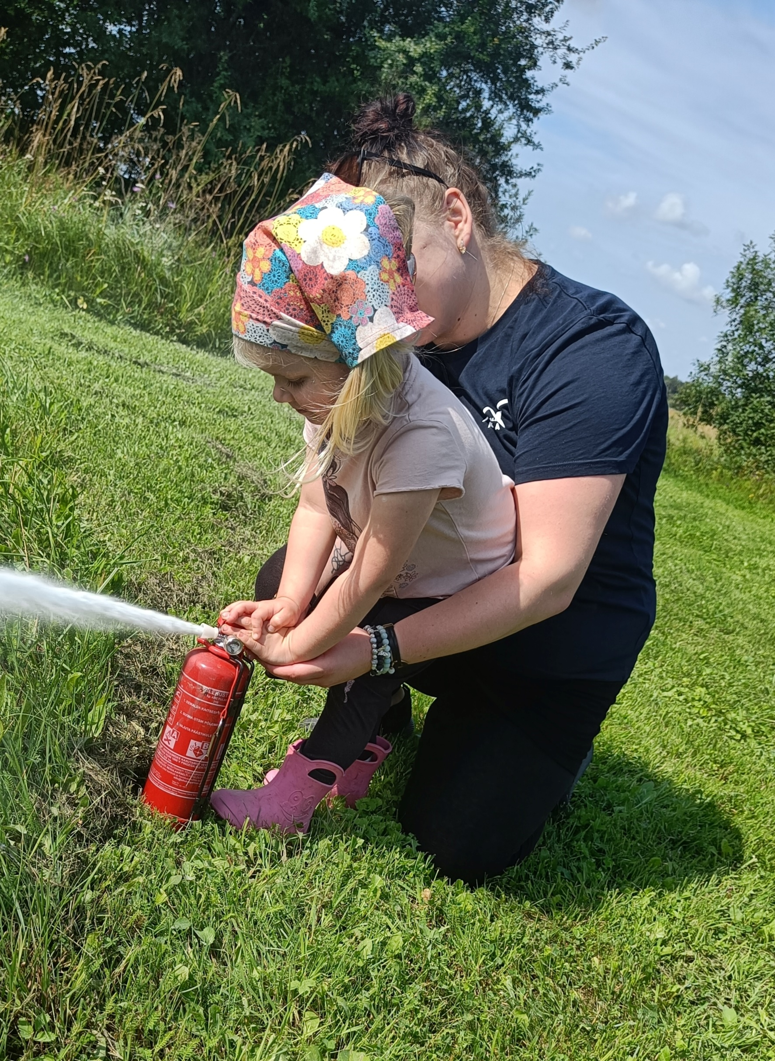
Igaüks on superkangelane ja koos oleme unistuste meeskond!

